Федеральное государственное автономное образовательное учреждение высшего образования «Национальный исследовательский университет ИТМО»
Факультет программной инженерии и компьютерной техники
ЛАБОРАТОРНАЯ РАБОТА №4
по дисциплине
ОСНОВЫ ПРОГРАММНОЙ ИНЖЕНЕРИИ

Выполнил:
Соловьев Алексей Владиславович
студент группы Р3230

Проверил:
Райла Мартин
преподаватель практики

Санкт-Петербург
2026

Оглавление
Элементы оглавления не найдены.

Текст задания
1. Для своей программы из лабораторной работы № 4 по дисциплине “Веб-программирование” реализовать средства инструментирования на основе JMX:
— MBean, считающий общее число установленных пользователем точек и число точек, не попадающих в область. В случае, если пользователь совершил 3 “промаха” подряд, MBean должен отправлять оповещение (notification) об этом событии. MBean реализовать как динамический (javax.management.DynamicMBean) либо как MXBean, отдающий статистику по областям координатной плоскости составным типом (CompositeData, TabularData); выбор типа обосновать в отчёте.
— MBean, определяющий процентное отношение “промахов” к общему числу кликов пользователя по координатной плоскости.
— Помимо самостоятельно реализованной логики оповещения о трёх промахах подряд, подключить штатный монитор JMX (javax.management.monitor.CounterMonitor либо GaugeMonitor), отслеживающий тот же показатель. В отчёте сравнить оба подхода.
— Описать собственные события JDK Flight Recorder (наследники jdk.jfr.Event) для фактов “точка установлена” и “промах” с указанием категории, метки и порога длительности.
2. С помощью утилиты JConsole провести мониторинг программы:
— Снять показания MBean-классов, разработанных в ходе выполнения задания 1.
— Определить время (в мс), прошедшее с момента запуска виртуальной машины.
— Запустить программу с включённым удалённым доступом JMX (JMXConnectorServer поверх RMI) - на отдельной машине или в контейнере - и подключиться к ней JConsole удалённо. Подключение выполнить в двух режимах: без защиты соединения и с включёнными аутентификацией по паролю и шифрованием SSL/TLS. В отчёте привести использованные параметры запуска JVM и файлы конфигурации.
3. С помощью утилит VisualVM и JDK Mission Control провести мониторинг и профилирование программы под воспроизводимой нагрузкой:
— Подготовить сценарий нагрузки с помощью генератора (Выбор инструмента выполняется по порядковому номеру в журнале циклически: 1 — JMeter, 2 — Gatling, 3 — k6, 4 — снова JMeter и т.д.) обеспечивающий повторяемость измерений. Все последующие измерения проводить под этой нагрузкой; ручное “кликанье” по интерфейсу программы не допускается.
— Снять график изменения показаний MBean-классов, разработанных в ходе выполнения задания 1, с течением времени.
— По дампу кучи определить имя класса, объекты которого занимают наибольший объём памяти JVM (по retained size), и определить пользовательский класс, в экземплярах которого находятся эти объекты.
— Снять запись JDK Flight Recorder под нагрузкой и проанализировать её в JDK Mission Control.
— Сравнить два режима профилирования - выборочный (sampling) и инструментирующий (instrumentation). Для каждого инструмента (VisualVM Sampler, VisualVM Profiler, JDK Flight Recorder) измерить вносимые накладные расходы: снижение пропускной способности и (или) рост времени отклика под одинаковой нагрузкой. Результат свести в таблицу и прокомментировать (эффект наблюдателя).
4. С помощью утилиты VisualVM (или JDK Mission Control) и профилировщика среды разработки (IntelliJ IDEA, NetBeans или Eclipse) локализовать и устранить проблему с производительностью.
Требуется самостоятельно разработать веб-приложение / взять любое свое (!) или его фрагмент, содержащий нетривиальную утечку памяти одного из типов: утечка загрузчика классов при “горячем” переразвёртывании (hot redeploy); незакрытый ThreadLocal в пуле потоков контейнера; неограниченный рост кэша или коллекции в области сессии; не снятый с регистрации слушатель (listener). Утечку требуется не только воспроизвести, но и доказать средствами профилирования.
Локализацию утечки выполнять методом анализа дампа кучи: построить дерево доминаторов (dominator tree), разграничить собственный (shallow) и удерживаемый (retained) размер объектов, восстановить путь до корня сборки мусора (GC root). Анализ дампа кучи провести в Eclipse Memory Analyzer (MAT).
По результатам локализации и устранения проблемы составить отчёт, в котором должна содержаться следующая информация:
— описание выявленной проблемы;
— описание путей устранения выявленной проблемы;
— подробное (со скриншотами) описание алгоритма действий, который позволил выявить и локализовать проблему;
— перечень проверявшихся гипотез, в том числе отвергнутых, с указанием измерений, на основании которых каждая гипотеза была принята или отклонена.
Студент должен обеспечить возможность воспроизведения процесса поиска и локализации проблемы по требованию преподавателя. Заранее просьба подготовиться к демонстрации любого из экспериментов.

Исходный код разработанных MBean-классов, описаний событий JDK Flight Recorder и сопутствующих классов
В качестве MBean выбран MXBean, потому что в данном случае Dynamic MBean был бы избыточен, потому что мне не требуется модификация MBean в runtime, а в ином случае MXBean более простой вариант [1].
Так как наши классы будут не коллекциями и не примитивами, то они будут автоматически преобразованы в CompositeData[2]
В качестве штатного монитора был выбран GaugeMonitor, потому что альтернатива в виде CounterMonitor рассчитана на сброс по порогу, а у нас сброс может быть и при 1 и при 2 и при 3 попаданиях.
https://docs.oracle.com/en/java/javase/17/docs/api/jdk.jfr/jdk/jfr/Event.html

Показания в jconsole

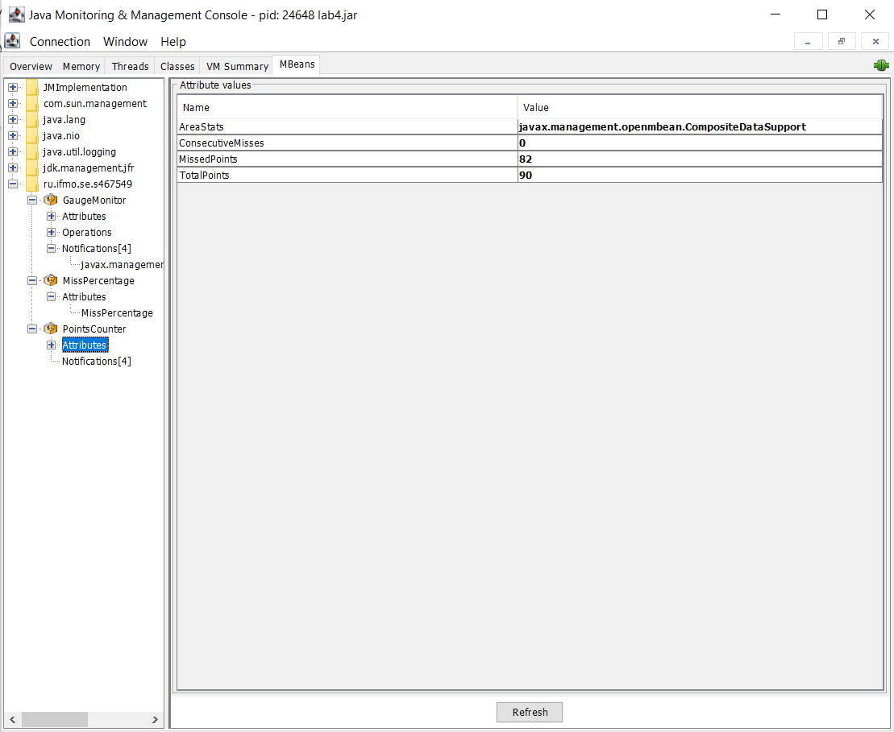
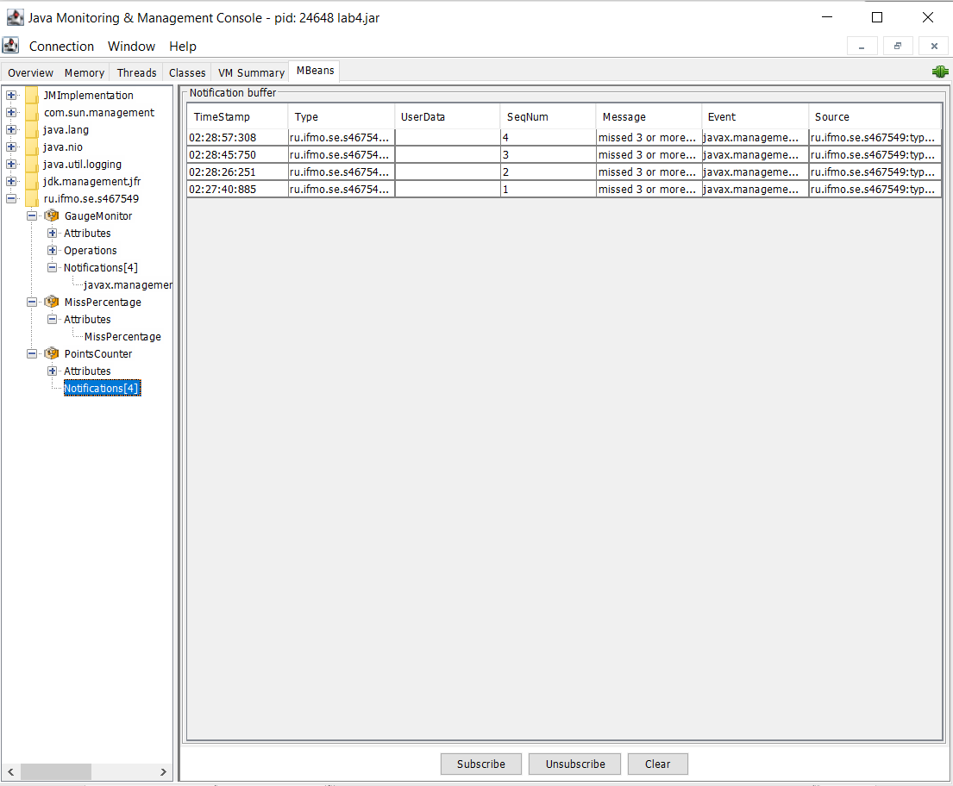

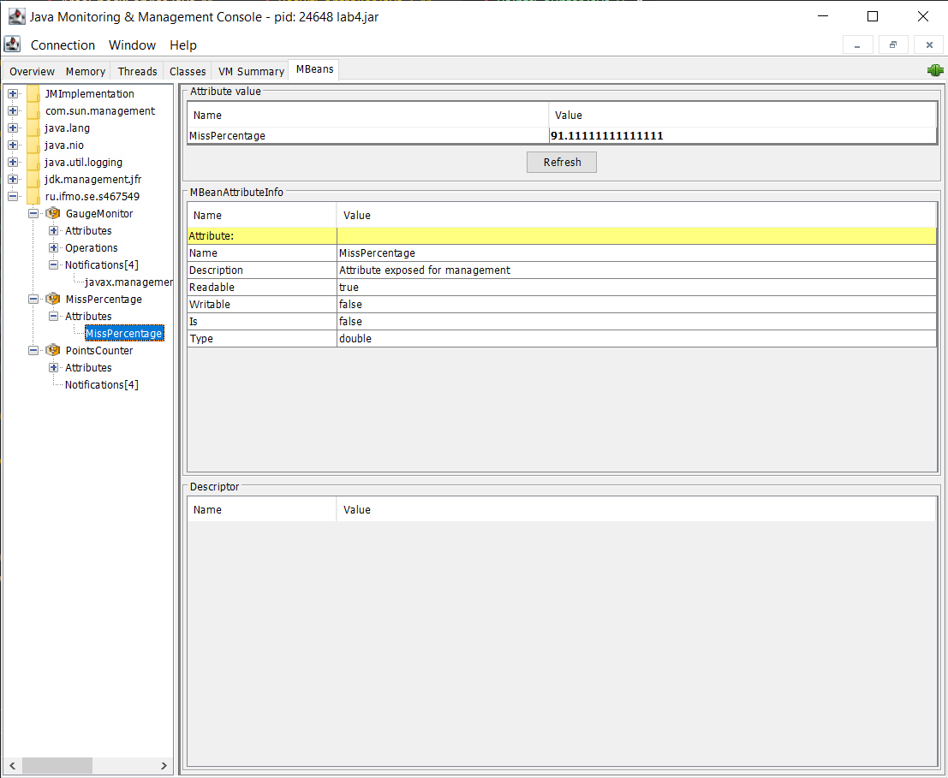

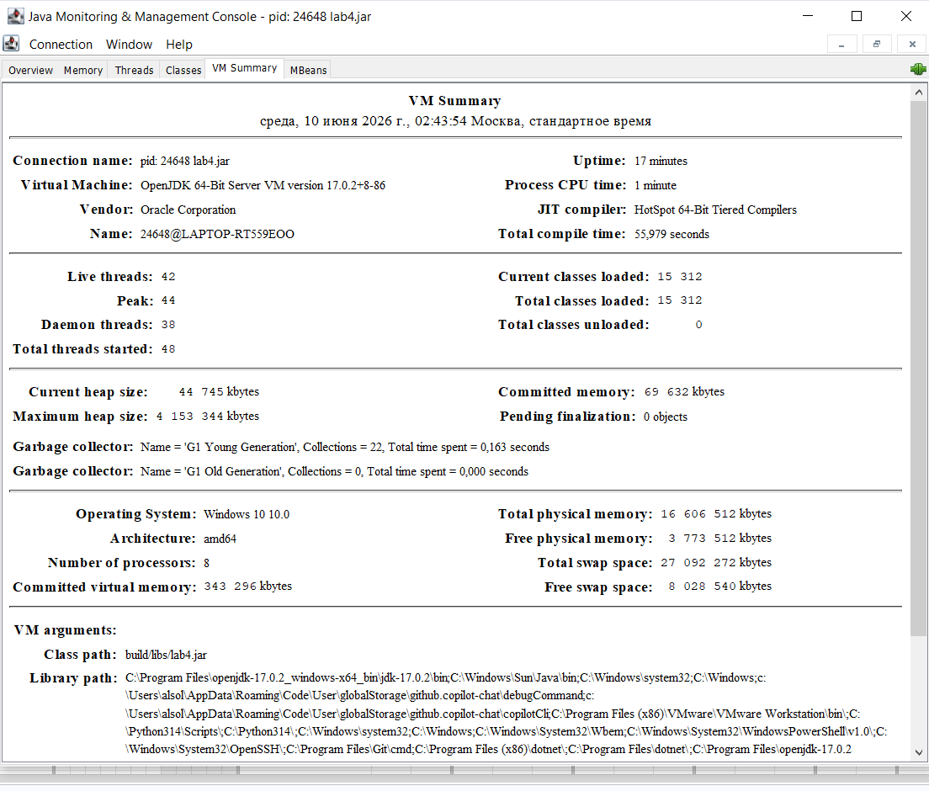

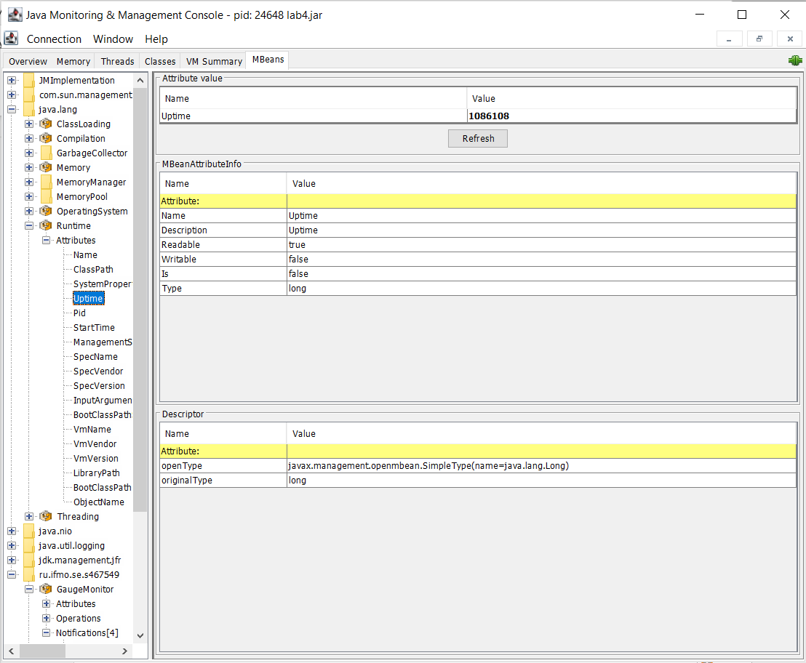

Делалось по https://docs.oracle.com/en/java/javase/17/management/monitoring-and-management-using-jmx-technology.html#GUID-F08985BB-629A-4FBF-A0CB-8762DF7590E0

-Dcom.sun.management.jmxremote.port=8090
-Dcom.sun.management.jmxremote.authenticate=false
-Dcom.sun.management.jmxremote.ssl=false
-Dcom.sun.management.jmxremote.rmi.port=8090
-Djava.rmi.server.hostname=127.0.0.1

- Файл с паролями
- Файл с доступами

keytool -genkeypair -keyalg RSA -keystore server_keystore.jk

java -jar "-Dcom.sun.management.jmxremote.port=8090" "-Dcom.sun.management.jmxremote.rmi.port=8091" "-Djava.rmi.server.hostname=127.0.0.1" "-Dcom.sun.management.jmxremote.password.file=jmxremote.password" "-Djavax.net.ssl.keyStore=server_keystore.jks" "-Djavax.net.ssl.keyStorePassword=password" build/libs/lab4.jar

jconsole "-J-Djavax.net.ssl.trustStore=server_keystore.jks"
"-J-Djavax.net.ssl.trustStorePassword=password"

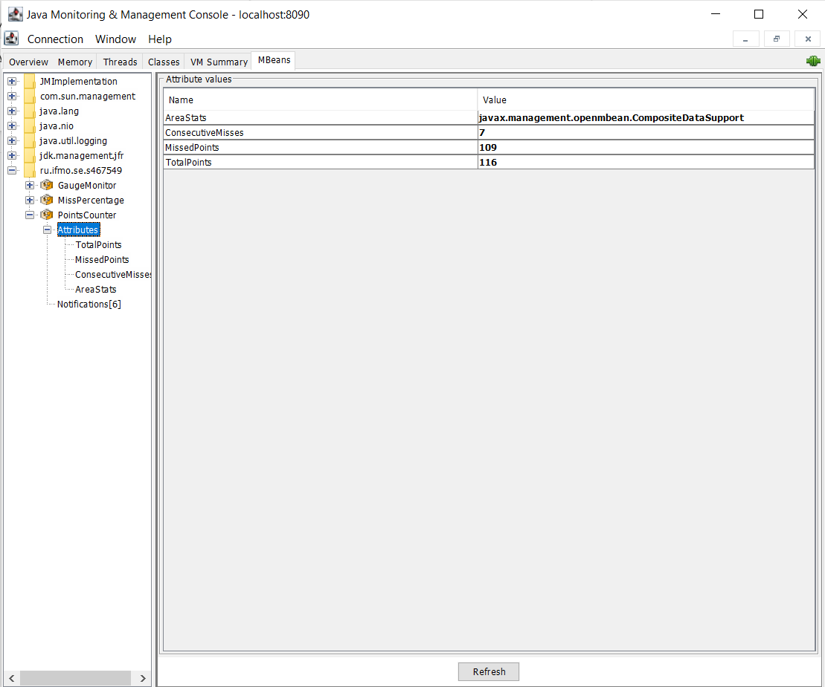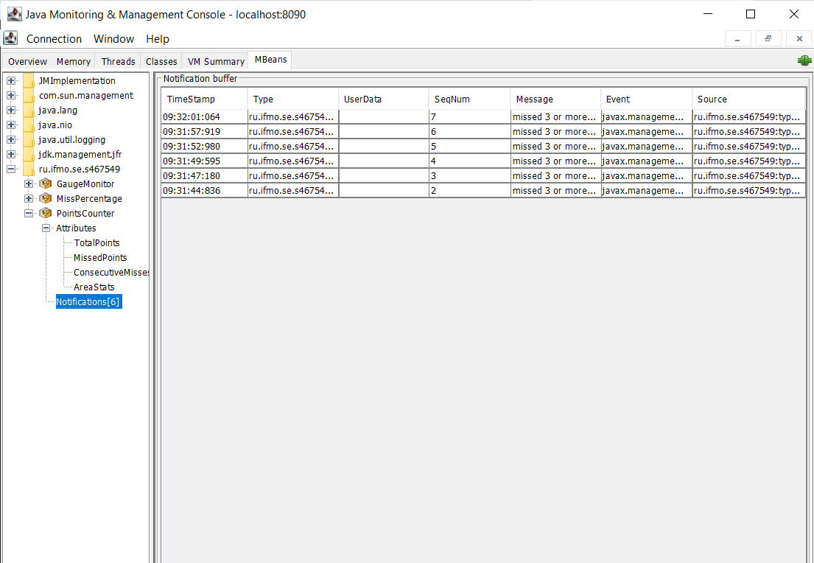
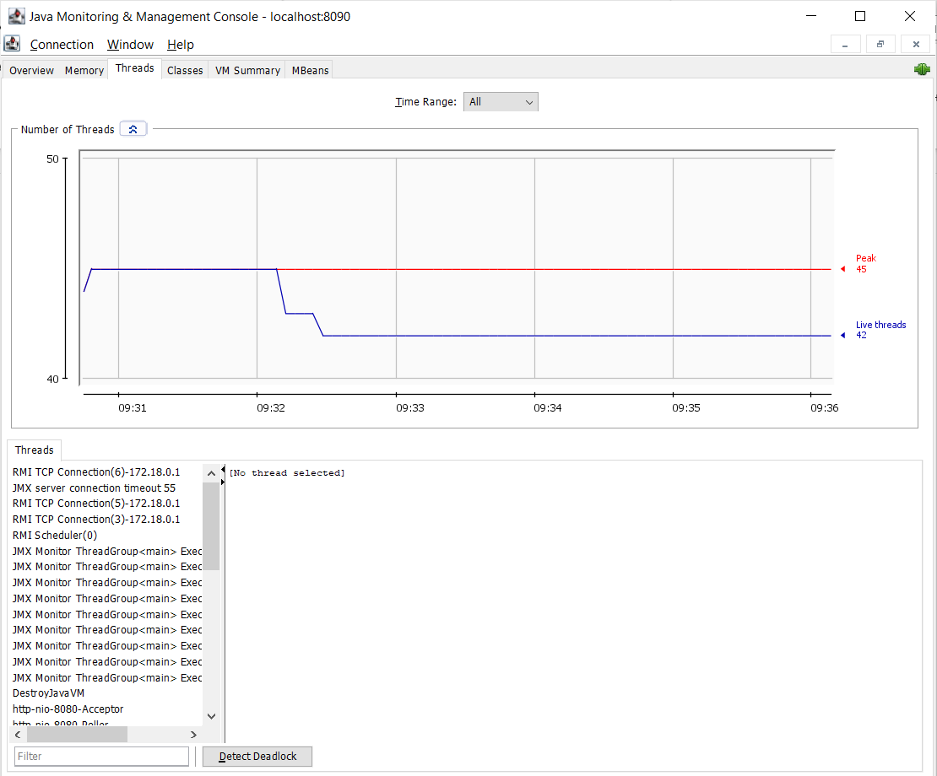

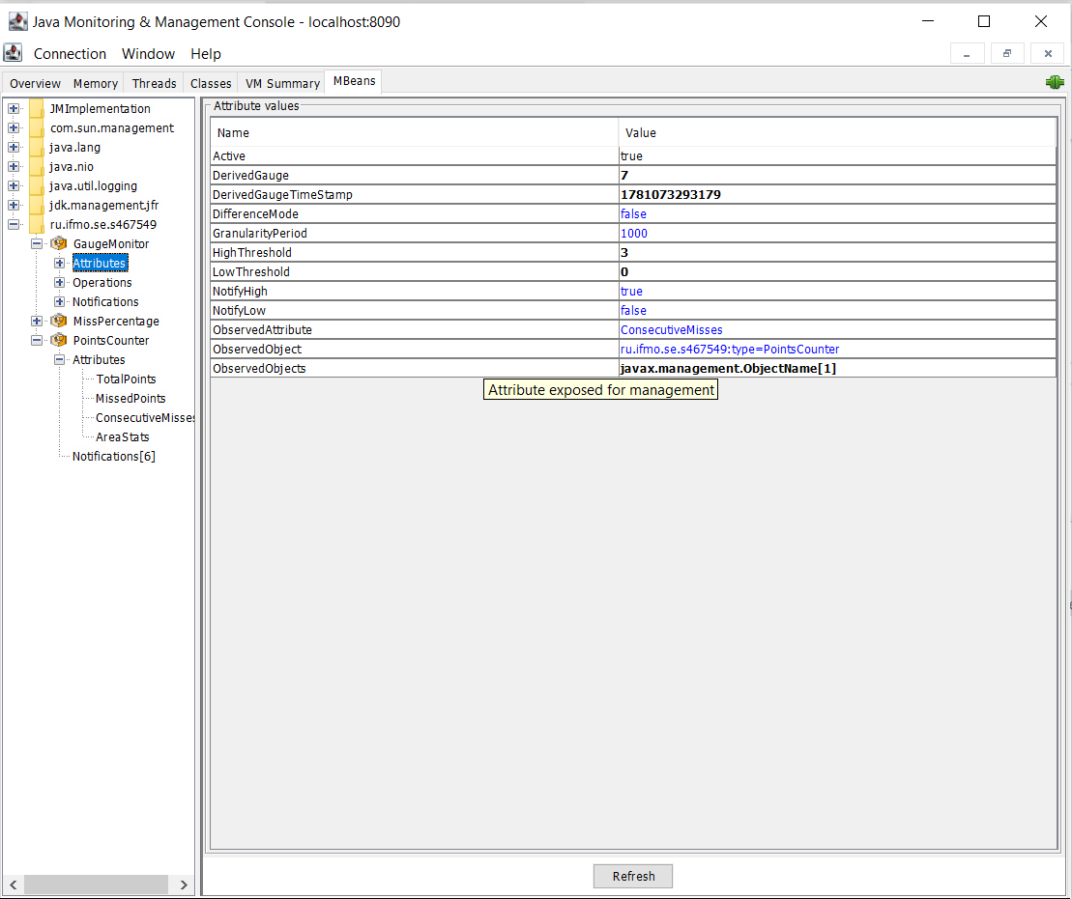

3. Мониторинг и профилирование под нагрузкой
1. собрать запустить лабу
2. запустить Gatling .\gradlew.bat gatlingRun -x buildFrontend -x copyFrontend
3.открыть в консоли visualvm

Источники
1 - https://docs.oracle.com/en/java/javase/11/management/overview-java-se-monitoring-and-management.html#GUID-B2852A7F-5192-4966-8613-930C72AB587F
2 - https://docs.oracle.com/javase/8/docs/api/javax/management/MXBean.html

